BACCALAURÉAT PROFESSIONNEL MAINTENANCE DES VÉHICULES

Option B : Véhicules de Transport Routier

SESSION 2022

ÉPREUVE E2
ANALYSE PRÉPARATOIRE À UNE INTERVENTION
Durée : 3 heures
Coefficient : 3

DOSSIER TECHNIQUE

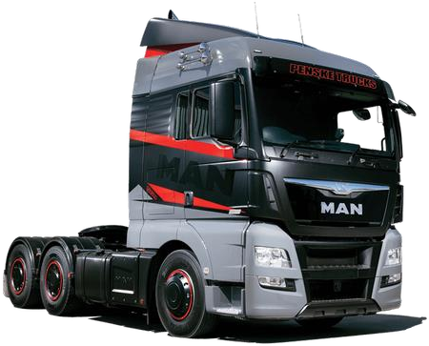

Baccalauréat professionnel MAINTENANCE DES VÉHICULES |  |  | Option B : VTR
E2 - Analyse préparatoire à une intervention |  |  | Dossier Technique |  | Session 2022
2206-MV VT T 1 | Durée : 3 heures | Coefficient : 3 |  | DT 1/19

SOMMAIRE

- La carte grise

- Explication des différents champs de la carte grise

- Procédure à suivre pour le code SPN 651

- Procédure pour le test d’accélération

- Procédure pour le test de compression

- Démontage / montage de l’injecteur avec buse (rampe commune)

- Le carnet d’entretien

- La procédure de la dépose / repose du filtre à gazole

LA CARTE GRISE

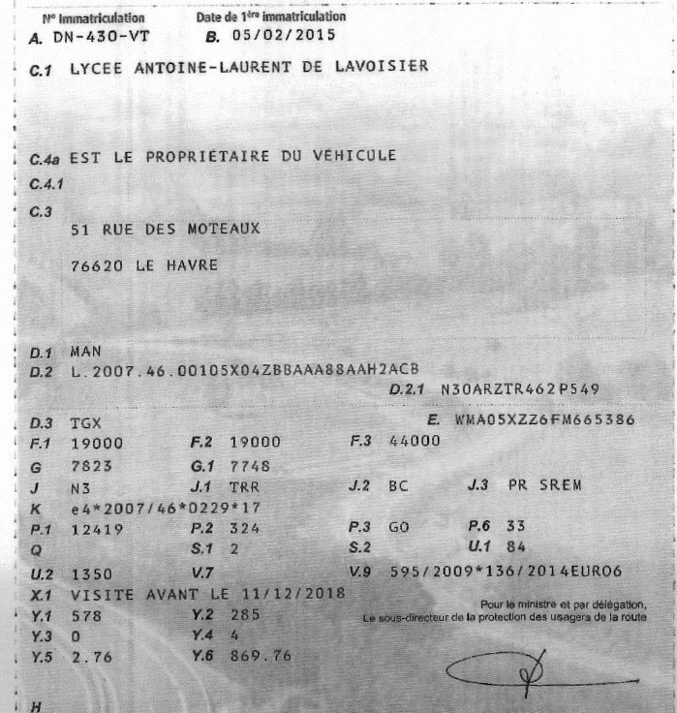 WMA05XZZ6FM665386
LE …………..

Explication des différents champs de la carte grise

A | Numéro d'Immatriculation.
B | Date de la première mise en circulation du véhicule.
C.1 | Nom, Prénom du Titulaire de la Carte Grise.
C.4a | Mention précisant si le Titulaire est le propriétaire du véhicule.
C.4.1 | Champ réservé au(x) Co-Titulaire(s) dans le cas d'une Multi-Propriété du véhicule.
C.3 | Adresse de résidence du Titulaire dans l'État membre
D.1 | Marque du véhicule.
D.2 | Type du véhicule.
D.2.1 | Code d'identification national du Type (En réception CE).
D.3 | Modèle du véhicule (Dénomination commerciale).
E. | Numéro d’identification du véhicule VIN
F.1 | Masse en charge maximale techniquement admissible en Kg (sauf motocycles).
F.2 | Masse en charge maximale admissible du véhicule en service en Kg.
F.3 | Masse en charge maximale admissible de l'ensemble en service en Kg.
G | Masse du véhicule en service avec carrosserie et dispositif d'attelage.
G.1 | Poids à vide national en Kg.
J | Catégorie du véhicule CE.
J.1 | Genre National.
J.2 | Carrosserie CE.
J.3 | Carrosserie : Désignation Nationale.
K | Numéro de réception par type (si disponible).
P.1 | Cylindrée en cm3.
P.2 | Puissance nette maximale en Kw (1 cheval DIN = 0,736 Kw).
P.3 | Type de carburant (source d'énergie).
P.6 | Puissance administrative nationale (Chevaux Fiscaux).
Q | Rapport puissance/masse (Motocycles)
S.1 | Nombre de places assises y compris le conducteur.
S.2 | Nombre de places debout (Le cas échéant).
U.1 | Niveau sonore à l'arrêt en dBa.
U.2 | Vitesse du moteur (en min-1).
V.7 | Émission CO2 en Gr/km.
V.9 | Classe environnementale.
X.1 | Date pour la visite du Contrôle Technique.
Y.1 | Montant de la Taxe Régionale calculée en fonction du nombre de Chevaux Fiscaux.
Y.2 | Montant de la Taxe pour le développement des actions de formation professionnelle.
Y.3 | Montant de la Taxe CO2 ou Ecotaxe.
Y.4 | Montant de la Taxe de Gestion Administrative.
Y.5 | Montant de la redevance pour l'acheminement du Certificat d'Immatriculation.
Y.6 | Montant Total des Taxes et de la redevance

CODE DÉFAUT SPN 651 SPN 651 RANGÉE 1 INJECTEUR 3
Affichage du défaut : | Le témoin de dérangement central est allumé en rouge en permanence pendant le trajet et à l'arrêt (priorité 2)
Stratégie de Monitoring :  Effet du défaut : | Contrôle du circuit partiel contrôleur - faisceau de câbles - injecteur sur interruption de câble, court-circuit ou autre défaut électrique  Perte de puissance, pas d’injection de carburant dans les cylindres concernés
Défauts possibles : | FM1 : Trop élevé = court-circuit de l'état de sortie d'électrovanne ou autre défaut électrique  FMI 6 : image électrique non conforme. Injecteur grippé.

Contrôle | Mesure | Remède
Activation de l’injecteur | Contrôler la courbe du signal avec une pince ampère métrique et oscilloscope (ralenti) | - Contrôler la plausibilité de l’injecteur avec le monitoring MAN-cats "Etat des injecteurs"  - Contrôler l’affectation de cylindre  - Contrôler les lignes (même en dessous du chapeau de soupape)  - Contrôler les raccords enfichables/vissés (même en dessous du chapeau de soupape)  - Si aucun défaut ne peut être détecté, remplacer l’appareil de commande
Injecteur résistance de bobine | Mesure de la résistance selon la liste des étapes de contrôle Valeur prescrite :  < 2 Ω | - Remplacer l'injecteur
Test d’accélération | Démarrer depuis MAN- cats et suivre les instructions | - En cas d’anomalie du test d’accélération faire un test de compression.

Procédure pour le test d’accélération

Introduction

Pour constater si tous les cylindres ont la même puissance, on mesure lors du test d'accélération quel régime le moteur peut atteindre dans un laps de temps défini avec un débit d'injection défini.
Lors de la première accélération, tous les injecteurs sont activés et le régime atteint est déterminé. A partir de la deuxième accélération du moteur et pour les accélérations suivantes on désactive les injecteurs l’un après l’autre dans l'ordre d'allumage.
Si malgré la coupure d'un injecteur, le moteur atteint à peu près le même régime que lors de la première accélération, cela signifie que ce cylindre participe mal au fonctionnement du moteur et que sa puissance est dégradée.

Déroulement et conditions :
- Moteur à température de service > 75 °C. Faire chauffer le moteur en roulant et non à l’arrêt

Toujours effectuer au moins deux fois le test d'accélération. Il est important qu'aucun autre consommateur (compresseur, ventilateur) ne soit en circuit car cela pourrait fausser le résultat s’ils venaient à être coupés lors du deuxième test.

Une fois le test d’accélération terminé, couper impérativement le contact car sinon la régulation de stabilité n’est pas activée.

Cylindre | Accélération du régime moteur (tr/min/s) | Différence avec l’accélération de référence (tr/min/s)
0 | 462 | 0
1 | 300 | 162
5 | 284 | 178
3 | 294 | 168
6 | 323 | 139
2 | 299 | 163
4 | 326 | 136

Exemple de relevé sur un moteur n’ayant pas d’avarie
Si une valeur n’est pas conforme, cela ne signifie pas cependant que l’injecteur est défectueux !
On constate simplement que le cylindre concerné a moins de puissance. Il faut donc également vérifier la mécanique du moteur.
Le test d'accélération ne peut donc être analysé qu'en liaison avec le test de compression. Le test d'accélération ne fait que comparer les cylindres entre eux. Le résultat doit aussi correspondre aux débits de correction.

Remarque :
Il est important qu'aucun autre consommateur (compresseur, ventilateur) ne soit en

circuit car cela pourrait fausser le résultat s’ils venaient à être coupés lors du deuxième test.

Procédure pour le test de compression

Déroulement :

Batterie chargée à 100 %
- Moteur à température de service > 75 °C. Faire chauffer le moteur en roulant et non à l’arrêt

Suivre rapidement l'instruction de MAN-cats II
Lors du test de compression, le moteur est entraîné par le démarreur. Le calculateur électronique empêche l'injection (le moteur ne démarre pas) et il mesure sur chaque cylindre la force de freinage exercée sur le démarreur lors du cycle de compression.
Pour ce faire, il faut actionner le démarreur via le contacteur d'allumage jusqu'à ce que le calculateur ait mesuré les régimes au PMB et juste avant le PMH pour tous les cylindres.
Si le freinage est fort, donc le régime peu élevé avant le PMH, la compression est relativement bonne.

Cylindre | Régime inferieur  (tr/min) | Régime supérieur  (tr/min) | Différence  (tr/min)
1 | 209 | 243 | 34
5 | 209 | 243 | 34
3 | 208 | 241 | 33
6 | 208 | 242 | 34
2 | 207 | 242 | 35
4 | 209 | 241 | 32
 | A | B | C

A régime inférieur (tr/min) mesure dans le cycle de compression env. 8° avant et jusqu’à 8°
après le PMH (différence maximale ± 2 tr/min entre les cylindres)

B régime supérieur (tr/min) mesure à environ 70° avant le PMH (différence maximale ± 2
tr/min entre les cylindres)

C différence (tr/min) différence maximale 5 tr/min entre les cylindres

Évaluation de l’analyse :
- Incertaine : jusqu’à ± 5 tr/min-1 (p. ex. régler les soupapes),
- Défaillance : différence > 5 tr/min (avarie de soupape, avarie de segment de piston, etc.). Si un cylindre est endommagé, les valeurs des autres cylindres peuvent présenter de grandes dispersions.

Démontage / montage de l’injecteur avec buse (rampe commune)

TRAVAUX PRÉPARATOIRES
  - Démontage du faisceau de câbles de l’injecteur (rampe commune)
  - Démontage du couvre-culasse
  - Démontage de la conduite de pression d’injection
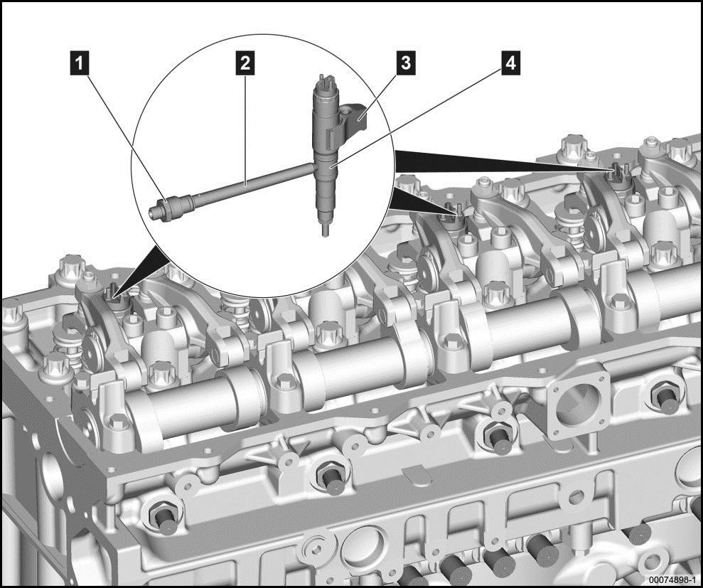

Légende

1. Vis du tuyau sous pression | 2. Tubulure de pression
3. Bride de pression | 4. injecteur

Caractéristiques techniques

Couples de serrage
Vis de fixation de la bride de pression | M8x50-10.9 | 1er serrage | 1,5 Nm
Vis de fixation de la bride de pression | M8x50-10.9 | 2e serrage | 25 Nm
Vis de fixation de la bride de pression | M8x50-10.9 | Serrage final | 90 °
Vis de pression tubulure de pression | M24x1,5 | 1er serrage | 10 Nm
Vis de pression tubulure de pression | M24x1,5 | 2e serrage | 20 Nm
Vis de pression tubulure de pression | M24x1,5 | Serrage final | 60 °
Consommables
Lubrifiant de montage Lubrica P80 |  | 09.15014-0031

Informations importantes

ATTENTION
Risque de blessures par le système à rampe commune
Une pression résiduelle dans le système à rampe commune entraîne des blessures par perforation de la peau ; lésions ; projections au visage. C’est pourquoi :
- Avant le début des travaux sur le moteur, le moteur doit être immobilisé pendant au moins 5 minutes afin de réduire la pression dans le tuyau sous pression, ou la réduction de pression doit être contrôlée au moyen de la valise de diagnostic valeur prescrite 0).
- Le système à rampe commune doit être sans pression au début des travaux.

REMARQUE

Risque de dommages matériels par des travaux mal effectués sur le système à rampe commune.
Endommagement de composants du système à rampe commune. C'est pourquoi :
  - Les travaux sur le système à rampe commune doivent être réalisés uniquement par du personnel spécialement formé.
  - Veiller à une propreté absolue pour tous les travaux.
  - Éviter l'humidité.
  - Remplacer les tubulures de pression qui ont déjà été desserrées.
  - Remplacer les bouchons déjà utilisés pour les conduites haute pression, le tuyau sous pression et les injecteurs.
  - Respecter l'ordre de serrage pour les injecteurs, les conduites haute pression, le tuyau sous pression et la tubulure de pression.

REMARQUE

Risque de dommages matériels par pénétration de saletés Endommagement du système à rampe commune par pénétration de saletés. C'est pourquoi :
  - Démonter toujours une seule conduite de carburant.
  - Obturer immédiatement les raccordements des composants avec des douilles de protection neuves et propres.

Outillage spécifique

1 | 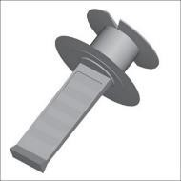 | Bouchon d’obturation  Quantité 1  330L28 Fermeture du trou d'injecteur dans la culasse | 81.96002-0520
2 | 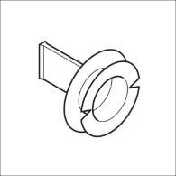 | Bouchon de tubulure de pression  Quantité 1  Bouchons pour taraudages de la tubulure de pression | 81.96002-0541
3 | 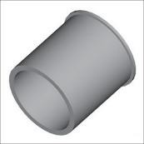 | Douille de protection  Quantité 1  Obturer la tubulure de pression | 81.96002-0512
4 | 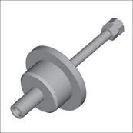 | Dispositif d’extraction de tubulure de pression et d’injecteur  Quantité 1  Dépose de la tubulure de pression dans le système à rampe commune.  Dépose d’injecteur. | 80.99602-0011
5 | 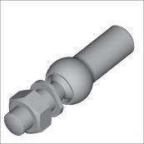 | Adaptateur d’extraction de tubulure  Quantité 1  Dépose de la tubulure de pression dans le système à rampe commune en combinaison avec 80.99602-0011 | 80.99602-0173
6 | 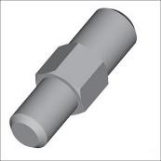 | Adaptateur fileté  Quantité 1 | 80.99615-0069
7 | 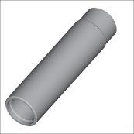 | Douille filetée  Quantité 1  Élément d’extraction de l’injecteur. | 80.99601-0275
8 | 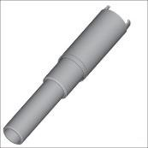 | Extracteur d'injecteur  Quantité 1 | 80.99601-6058
9 | 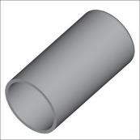 | Élément de pression  Quantité 1  Pose des injecteurs | 80.99606-0609

10 | 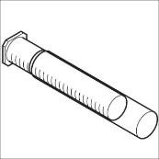 | Douille de stockage  Quantité 1  Stockage de l’injecteur dans un endroit sûr | 09.81020-1000
11 | 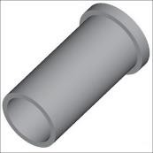 | Douille de protection  Quantité 1  Fermeture de la buse d’injecteur | 81.96002-0522
12 | 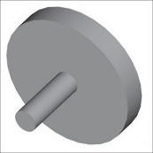 | Douille de protection  Quantité 1  B43 Fermeture du trou d’alimentation d’injecteur | 81.96002-0523

Dépose des injecteurs

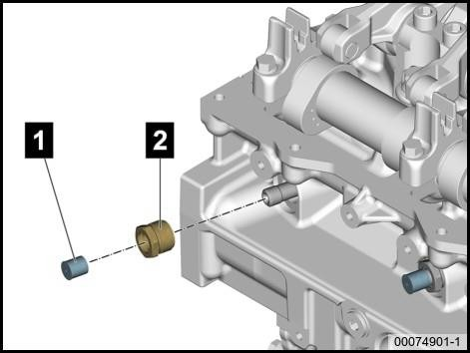
Démontage de la tubulure de pression
- Dévisser la vis de pression 2
- Obturer la tubulure de pression avec une douille de protection 1
- Répéter l’opération pour toutes les tubulures de pression

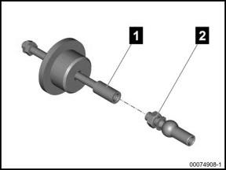
Assemblage de l’outil spécial
- Assembler le dispositif d'extraction 1 et l'adaptateur 2

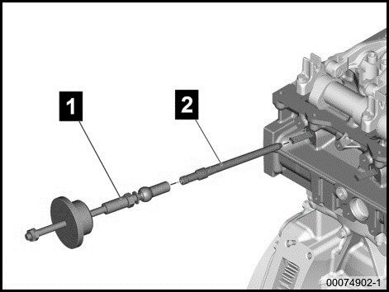
Démontage de la tubulure de pression

- Extraire la tubulure de pression 2 avec le dispositif d'extraction 1 et l'adaptateur de la culasse
- Obturer la culasse avec un bouchon de fermeture
- Répéter l’opération pour toutes les tubulures de pression

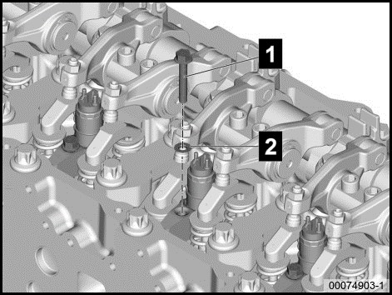
Démontagedela visde fixation de labride de pression
- Dévisser les vis de fixation 1 et les retirer avec la rondelle à portée sphérique 2

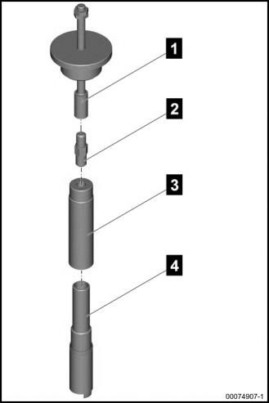
Assemblage de l’outil spécial

- Insérer l'adaptateur fileté 2 dans le dispositif d'extraction 1 et l'assembler avec la douille filetée 3 et le dispositif d'extraction d'injecteur 4

Extraction de l’injecteur

REMARQUE

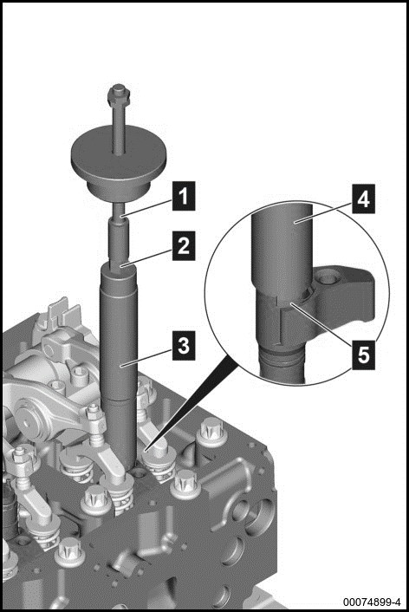
Risque de dommages matériels en cas de dépose incorrecte de l’injecteur
L’injecteur sera endommagé. C’est pourquoi :
- Avant la dépose de l’injecteur, toujours déposer d’abord la
tubulure de pression correspondante.
- Démonter toujours un seul injecteur.
- Insérer l’extracteur 4 dans la rainure de la bride de pression
5
- Tendre l'extracteur 4 en vissant la douille filetée.
- Visser l'adaptateur fileté 2 dansla douille d'extraction 3
- Visser et serrer l'extracteur à frapper 1 sur l'adaptateur fileté 2
- Chasser l'injecteur 4 avec l'extracteur à frapper 1

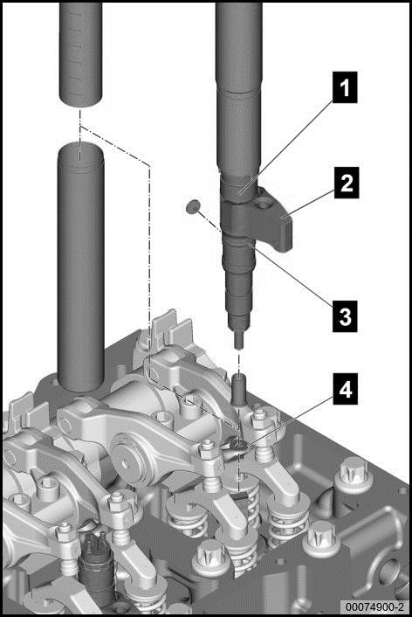
Démontage de l’injecteur

REMARQUE
Risque de dommages matériels C’est pourquoi :
- Toujours affecter les injecteurs démontés aux cylindres correspondants.
- Affecter les injecteurs neufs aux cylindres correspondants au moyen de MAN-cats® ; pour la description, voir Description de système EDC.
- Repérer la position de montage des injecteurs
- Retirer l’injecteur 1 avec la bride de pression 2
et la rondelle d’étanchéité 4
- Obturer le trou d’alimentation d’injecteur avec une douille de protection.
- Obturer la buse d’injecteur avec une douille de protection.
- Retirer le joint torique 3 de l'injecteur 1
- Stocker l’injecteur dans la douille de stockage de l’injecteur immédiatement après la dépose.
- Nettoyer soigneusement le trou d'injecteur
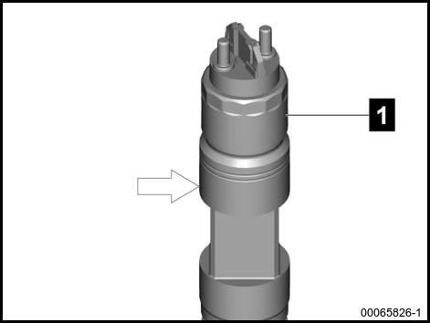
- Obturer le trou d’injecteur avec un bouchon de fermeture.

Montage des injecteurs
Lecture du code IQA (seulement lors du remplacement de l'injecteur)
- Lire le code IQA (flèche) sur le nouvel injecteur 1 et le noter. À la fin des travaux, le code IQA doit être programmé avec le MAN-cats® dans le boîtier électronique EDC 17

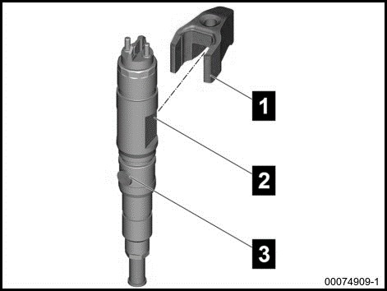
Consigne de montage pour l’injecteur

- Pousser la bride de pression 1 sur l'injecteur 2 en veillant à ce que l'orifice d'entrée du carburant 3 soit tourné vers l'alésage de fixation de la tubulure de pression

Insertion de l’injecteur
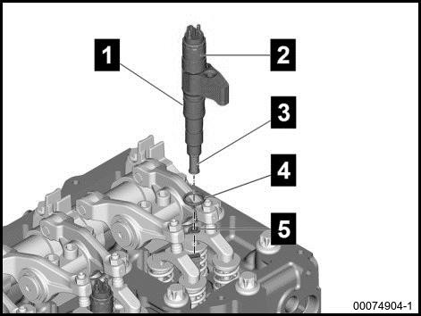
- Vérifier que le trou dans la culasse est propre
- Enlever le bouchon de fermeture du trou d’injecteur
- Insérer les injecteurs selon le repérage
- Ne sortir l’injecteur 2 de la douille de stockage de l’injecteur que juste avant la pose
- Enduire légèrement le joint torique neuf 4
De lubrifiant de montage Lubrica P80
- Monter le joint torique 4 sur la rainure de l'injecteur 1 sans le tordre
- Enlever la douille de protection 3 et le capuchon de recouvrement de l'injecteur 2

- Insérer l’injecteur 2 avec une rondelle cuivre d’étanchéité de puit d’injecteur neuve 5 dans la culasse
- Emmancher complètement l’injecteur 2
dans la culasse avec l’élément de pression.

1er serrage de l’injecteur
- Visser la vis de fixation 1 avec la rondelle à portée sphérique 2
- Serrer la vis de fixation 1 au couple préconisé

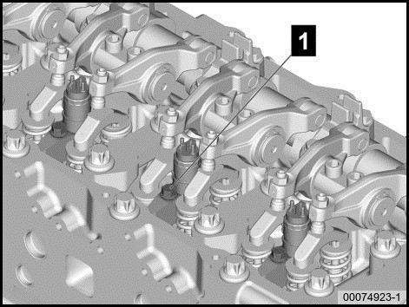
Serrage final de l’injecteur

- Serrer la vis de fixation 1 au couple préconisé

Serrage final de la tubulure de pression

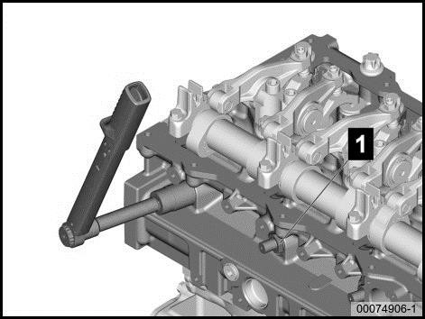
- Serrer la vis de pression 1 au couple préconisé

EXTRAIT DU CARNET D’ENTRETIEN

Certificats
 | oui | non
Élément du filtre à air | X
Dessiccateur d'air | X
Soup, press, en amont radiat. |  | X
Axe de came de frein |  | X
Ventilateur |  | X
Courroie trapézoïdale crantée | X
Liquide de refroidissement | X
Cartouche de silicate |  | X
Couvercle/valve surpr. vase d'exp. |  | X
Direction |  | X

Vidange d’huile et inspections 5ème service
Kilométrage : 532 658 Km
Date de la dernière révision : le 05/12/2020

 | oui | non
Moteur | X
Boîte de vitesses | X
Boîte de transfert |  | X
Ralentisseur séparé |  | X
Actionneur d'embrayage |  | X
Convertisseur-embrayage |  | X
Prise de mouvement |  | X
Essieux moteur | X
Filtre à carburant | X
Filtre d’AdBue | X
Jeu aux soupapes | X

Prochaine maintenance prévue le :

Kilométrage : …………. Date : ……………………
Message sur l'écran du chauffeur «Serv. à effect.»

Cachet de l'entreprise et signature

CALCULATEUR D’ENTRETIEN
Calculateur d'entretien et intervalles de vidange d'huile des organes de transmission. Calculateur d’entretien activé
La prochaine maintenance arrivant à échéance est déterminée par un calculateur d’entretien dans le véhicule et s'affiche sur l'écran du chauffeur. Il est possible d’afficher les inspections légales.
L'entretien effectué doit être saisi dans le calculateur d’entretien du véhicule. Cela n’est possible qu’avec le logiciel de diagnostic MAN-cats.
Pour la réalisation des travaux d'entretien, il convient de toujours utiliser les listes de contrôle d'entretien actuellement applicables. Les intervalles de vidange d'huile maximum du moteur indiqués dans le calculateur d'entretien s'appliquent aux conditions climatiques et de circulation en Europe centrale.
Le point de service après-vente MAN ou l'atelier spécialisé documente au chapitre « Certificats » sous le point « Prochaine maintenance prévue le » que la prochaine maintenance est affichée à l'écran du chauffeur par le calculateur d’entretien.

Calculateur d’entretien désactivé
Pour les véhicules avec calculateur d’entretien désactivé, il faut consulter les intervalles d’entretien kilométriques figurant sur une liste de contrôle d'entretien ou figurant sur les prescriptions pour l'entretien et les fluides et lubrifiants.
Le calculateur d'entretien est désactivé si un véhicule est utilisé hors de l'Europe centrale ou dans des conditions spéciales.
Les intervalles de vidange d’huile du moteur se réduisent lorsque le calculateur d'entretien est désactivé.
Pour la réalisation des travaux d'entretien, il convient de toujours utiliser les listes de contrôle d’entretien actuellement applicables. Le point de service après-vente MAN ou l'atelier spécialisé documente au chapitre « Certificats » sous le point « Prochaine maintenance prévue le » le kilométrage et la date de la prochaine maintenance.

Exemple de saisie de prochaine maintenance
Calculateur d’entretien désactivé : Prochaine maintenance prévue le :
Kilométrage : …………………….
Date : ………………………….
Message sur l’écran du chauffeur « serv à effect »
Calculateur d’entretien activé : Prochaine maintenance prévue le :
Kilométrage : …………………….
Date : ………………………….
Message sur l’écran du chauffeur « serv à effect »

Pose / dépose de l'élément filtrant du filtre à carburant

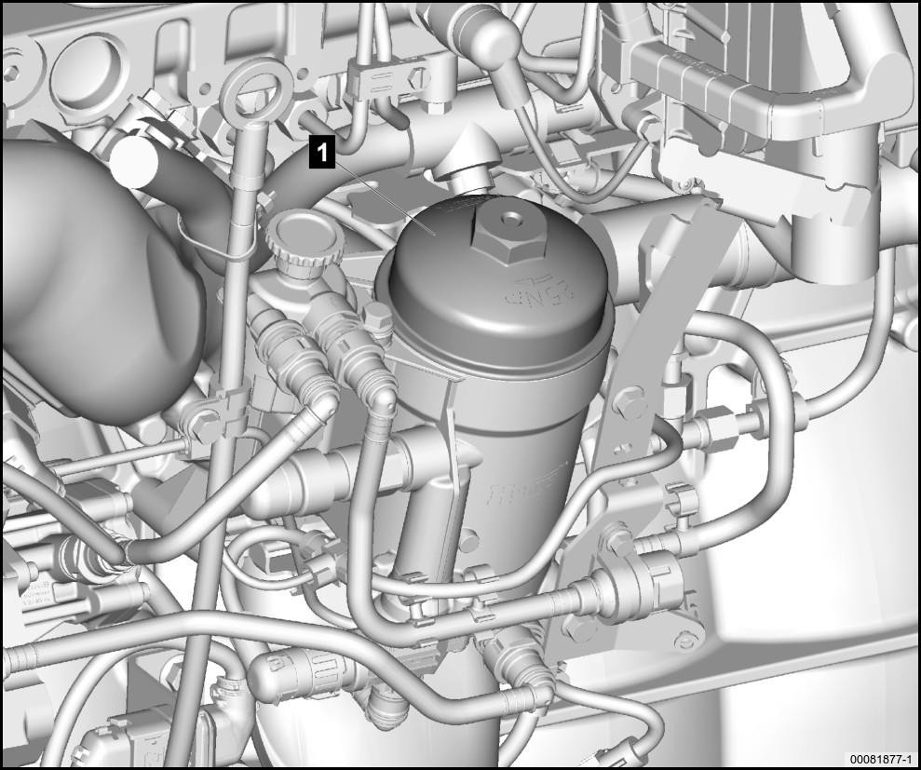

Légende
1 Couvercle du filtre à carburant

Caractéristiques techniques Couples de serrage
Couvercle 25 +5 Nm

Consommables
Gazole . Vous trouverez de plus amples informations dans la base de données des ingrédients et lubrifiants

Informations importantes REMARQUE
Risque de dommages matériels par pénétration de saletés Endommagement du système à rampe commune par pénétration de saletés. C'est pourquoi :
- Laisser la centrale de gestion du carburant se vider avant de remplacer le filtre à carburant.
- Utiliser uniquement des filtres à carburant marqués et prévus pour les systèmes à rampe commune.
- Les éléments filtrants usagés ne doivent pas être réutilisés.

REMARQUE SUR L’ENVIRONNEMENT

Recueillir le carburant qui s'échappe dans un récipient autorisé. Veiller à le stocker dans une cuve destinée au gazole usagé.

Outils spéciaux

1 | 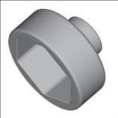 | Embout de clé mâle hexagonale  Quantité 1  Ouverture de clé 36, 3/8" : dépose et pose du couvercle du préfiltre à carburant du système à rampe commune | 80.99603-0325
2 | 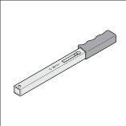 | Clé dynamométrique  Quantité 1  Clé dynamométrique 6-50 NM carré d'entraînement 3/8" à section carrée pour outil enfichable 9x12, régler selon le jeu aux soupapes et serrer le contre-écrou de la vis de réglage | 08.06450-0006
3 | 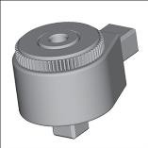 | Cliquet enfichable  Quantité 1  Taille 1 3/8" carré | 08.06455-0001

Dépose de l'élément filtrant du filtre à carburant
Laisser la centrale de gestion du carburant se vider

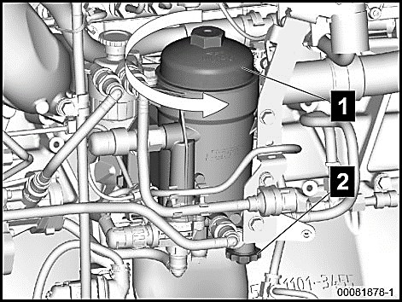
Recueillir le carburant pollué et usagé qui s'échappe dans un récipient autorisé.
- Desserrer le couvercle 1 d’env. 2 à 3 tours à l’aide de l’embout de clé mâle hexagonale (ouverture de clé 36) .
- Ouvrir le bouchon de vidange d'eau 2 et laisser la centrale de gestion du carburant se vider
- Resserrer le bouchon de vidange d'eau 2

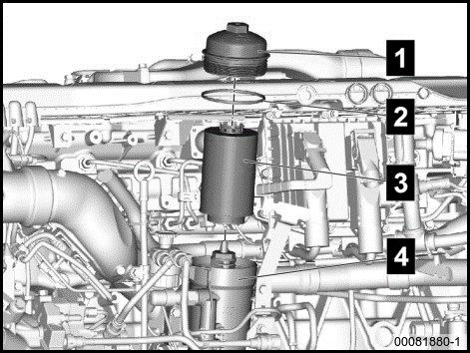
Dépose du filtre à carburant
- Dévisser le couvercle 1 avec l’embout de clé mâle hexagonale (ouverture de clé 36).
- Retirer le couvercle 1 avec le filtre à carburant 3
du carter de la centrale de gestion du carburant 4
- Extraire le filtre à carburant 3 du couvercle 1
- Enlever le joint torique 2
- Nettoyer les surfaces d’étanchéité

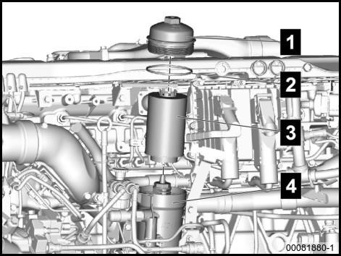
Pose de l'élément filtrant du filtre à carburant
Pose du filtre à carburant
- Nettoyer les surfaces d’étanchéité
- Enduire légèrement le joint torique neuf 2 de gazole propre
- Remonter un joint torique neuf 2 sur le couvercle
1
- Insérer un filtre à carburant neuf 3 dans le couvercle 1
- Visser le couvercle 1 à la main

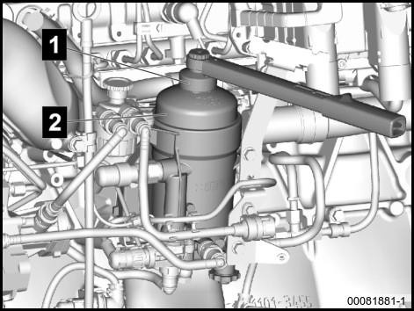
Serrage du couvercle du filtre à carburant
- Assembler l'outil spécial 1 comprenant la clé dynamométrique, le cliquet enfichable et l'embout de clé mâle hexagonale.
- Serrer le couvercle du filtre à carburant 2 avec l'outil spécial 1

